Đối Thoại Thiền
T1
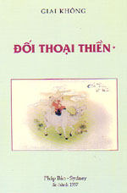
Giai Không
Pháp Bảo, Sydney 1997
---o0o---
Nguồn
https://thuvienhoasen.org
Chuyển sang ebook 12-10-2017
Người thực hiện:
Nguyễn Ngọc Thảo - thao.ksd.hng@gmail.com
Tuyết Nhung - tuyetnhungbc1617@yahoo.com.vn
Dũng Trần - dungxtr2004@gmail.com
Nam Thiên - namthien@gmail.com
Link Audio Tại Website http://www.phapthihoi.org

Mục Lục
Dĩ tâm ấn tâm hay dĩ tâm truyền tâm.
Khai thị ngộ nhập Phật tri kiến
Ðạt Phật thâm lý, ngộ vô vi pháp
Nhứt thiết pháp giai thị Phật pháp
Bất sanh bất diệt
Phàm hữu ngôn thuyết, đô vô thật nghĩa
Trực chỉ nhơn tâm, kiến tánh thành Phật
Minh tâm kiến tánh
Ðộng tịnh nhị tướng, liễu nhiên bất sanh
Vô sở tùng lai, diệc vô sở khứ
Nội vô sở đắc, ngoại vô sở cầu
Tức tâm đạt bổn, vi Bồ Ðề đạo
Nhứt tâm bất loạn
Ưng vô sở trụ nhi sanh kỳ tâm
Chế tâm nhứt xứ, vô sự bất biện
---o0o---

Dĩ tâm ấn tâm hay dĩ tâm truyền tâm.
Ðem tâm truyền đạt tâm
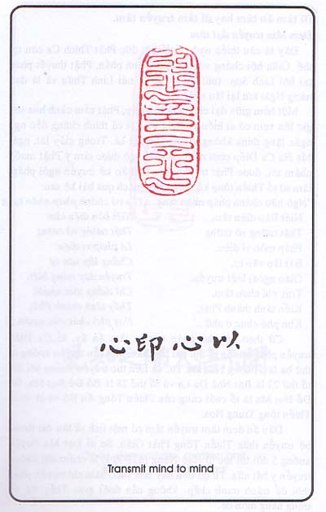

Ðây là câu thiền ngữ có từ thời đức Phật Thích Ca còn tại thế. Giữa hội chúng với đủ mọi thành phần, Phật thuyết pháp tại hội Linh Sơn (núi Linh) tức là núi Linh Thứu và là đạo tràng Ngài lưu lại lâu nhất.
Một hôm giữa đại chúng nghe Pháp, Phật cầm cành hoa sen giơ lên xem có ai hiểu ý chỉ là gì. Tất cả thính chúng đều ngơ ngác lặng thinh không ai nói năng gì cả. Trong giây lát, ngài Ma Ha Ca Diếp chợt mỉm cười, vì ngộ được tâm ý Phật muốn nhắm tới, được Phật truyền trao tâm ấn kế truyền ngôi pháp, làm sơ tổ Thiền tông kế thừa pháp mạch qua bài kệ sau:
“Ngô hữu chánh pháp nhãn tạng
Niết Bàn diệu tâm,
Thật tướng vô tướng
Pháp môn vi diệu,
Bất lập văn tự,
Giáo ngoại biệt truyền,
Trực chỉ nhơn tâm,
Kiến tánh thành Phật,
Kim phó chúc ư nhữ...”
(Ta có chánh pháp nhãn tạng
Niết bàn diệu tâm
Thật tướng vô tướng
Là pháp vi diệu
Chẳng lập văn tự
Truyền dạy riêng biệt,
Chỉ thẳng tâm người,
Thấy tánh thành Phật
Nay phó chúc cho ngươi...)
Cứ theo hệ phó pháp truyền tâm ấn ấy, tổ Ca Diếp truyền pháp xuống tổ thứ hai là Anan, tổ Anan truyền xuống tổ thứ ba là Thương Na Hòa Tu, và liên tục truyền xuống tới đời tổ thứ 27 là Bát Nhã Ða La và tổ thứ 28 là Bồ Ðề Ðạt Ma. Bồ Ðề Ðạt Ma là tổ cuối cùng của Thiền Tông Aán Ðộ và là sơ tổ Thiền tông Trung Hoa.
Dấu ấn đem tâm truyền tâm có một lịch sử lâu dài thuộc hệ truyền thừa Thiền Tông Phật Giáo. Sơ tổ Ðạt Ma truyền xuống 5 đời tới lục tổ Huệ Năng (638-713) là chấm dứt không truyền y bát nữa. Từ đó đến nay hơn 1400 năm chỉ truyền pháp thôi để tránh tranh chấp không cần thiết giữa Thầy trò và trong hàng môn đệ.
---o0o---

Khai thị ngộ nhập Phật tri kiến
Mở bày ngộ tri kiến Phật
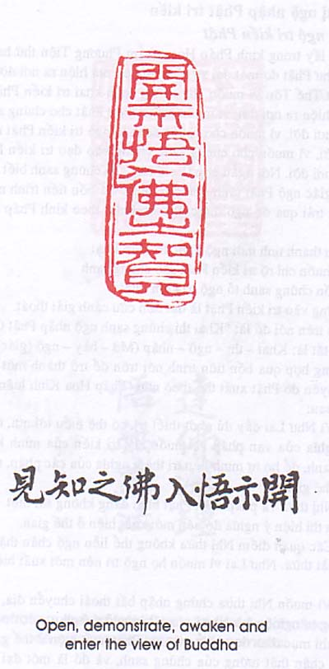
Câu lấy trong kinh Pháp Hoa, phẩm Phương Tiện thứ hai, đoạn nói về chư Phật do một đại sự nhân duyên mà hiện ra nơi đời. Ðó là chư Phật Thế Tôn vì muốn cho chúng sanh khai tri kiến Phật thanh tịnh mà hiện ra nơi đời, vì muốn chỉ tri kiến Phật cho chúng sanh mà hiện ra nơi đời, vì muốn cho chúng sanh tỏ ngộ tri kiến Phật mà hiện ra nơi đời, vì muốn cho chúng sanh chứng vào đạo tri kiến Phật mà hiện ra nơi đời. Nói ngắn gọn là chỉ bày cho chúng sanh biết làm thế nào để giác ngộ Phật tánh nơi tâm mình. Có bốn tiến trình mà hành giả phải trải qua để ngộ được tri kiến Phật, theo kinh Pháp Hoa chỉ bày:
1) Tâm thanh tịnh mới ngộ được tri kiến Phật
2) Vì muốn chỉ rõ tri kiến Phật cho chúng sanh
3) Muốn chúng sanh tỏ ngộ tri kiến Phật
4) Chứng vào tri kiến Phật là đạt đến cứu cánh giải thoát.
Câu trên nói đủ là: “Khai thị chúng sanh ngộ nhập Phật tri kiến”; còn nói tắt là: Khai – thị – ngộ – nhập (Mở – bày – ngộ (giác) – thâm nhập) ứng hợp qua bốn tiến trình nói trên để trở thành một vị Phật. Có 4 duyên do Phật xuất thế theo như “Pháp Hoa Kinh luận” quyển hạ như sau:
1/ Vì Như Lai đầy đủ nhứt thiết trí, có thể hiểu tới nơi, tới chốn, thâm nghĩa của vạn pháp và muốn lấy tri kiến của mình khai ngộ chúng sanh, để họ tự mình liễu tri thâm nghĩa của các pháp, nên xuất hiện ở thế gian.
2/ Nhị thừa và pháp thân Phật bình đẳng không sai biệt. Như Lai vì muốn thị hiện ý nghĩa đó nên mới xuất hiện ở thế gian.
3/ Các quan điểm Nhị thừa không thể liễu ngộ chân thật xứ của nhất Phật thừa. Như Lai vì muốn họ ngộ tri nên mới xuất hiện ở thế gian.
4/ Vì muốn Nhị thừa chứng nhập bất thoái chuyển địa, hầu đắc vô lượng trí nghiệp mà Như Lai xuất hiện ở thế gian.
Ý chỉ mục đích duy nhất mà đức Phật xuất hiện ở thế gian là để khai tỏ chân thật tướng của chúng sanh, và đó là một đại sự nhân duyên.
---o0o---

Ðạt Phật thâm lý, ngộ vô vi pháp
Ðạt lý mầu Phật dạy, mới ngộ pháp vô vi.
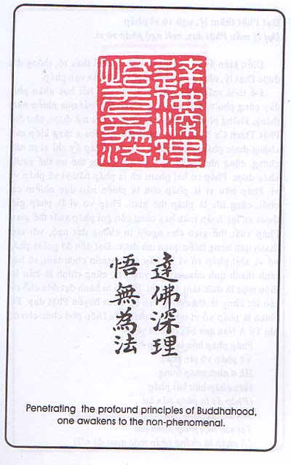
Ðiều kiện ắt có của hành giả là phải thấu rõ, thông đạt được Phật lý, tức lý vi diệu nhiệm mầu của vạn pháp.
Ðể thỏa mãn được điều ấy cần đòi hỏi học nhân phải dày công phu tu tập, cần khổ luyện tập trải qua nhiều năm tháng, không phải chỉ một sớm một chiều mà được, như đức Phật Thích Ca Mâu Ni tu hành trải qua ba a tăng kiếp mới chứng được pháp thậm thâm vi diệu. Pháp ấy chỉ ai tu nấy chứng, cũng như ai ăn nấy no mà không thể no thế người khác được. Pháp có hai phạm trù là pháp hữu vi và pháp vô vi. Pháp hữu vi là pháp còn bị phiền não dục nhiễm chi phối, cũng tức là pháp thế gian. Pháp vô vi là pháp giải thoát an lạc hoàn toàn hay cũng còn gọi pháp xuất thế gian. Pháp xuất thế gian cho người tu chứng đạt ngộ, với tâm thanh tịnh trong thiền quán mà được. Ðạt đến đó gọi là pháp vô vi. Ðạt pháp vô vi là thấu suốt nguồn chơn tâm, rõ bản tánh thanh tịnh của vạn sự vạn vật, cũng chính là bản lai diện mục là thức tâm đạt bổn. Người tu hành đạt đến chỗ rốt ráo tột cùng là thấu triệt đạo lý thâm huyền Phật dạy. Ðó chính là pháp vô vi mà khi xưa tổ Ca Diếp phó chúc cho đệ nhị Tổ A Nan qua bài kệ như vầy:
Pháp pháp bổn lai pháp
Vô pháp vô phi pháp
Hà ư nhứt pháp trung
Hữu pháp hữu bất pháp
(Pháp ấy là pháp bản lai
Nói không pháp, không phải pháp hẳn sai
Tại sao một pháp phân hai
Là pháp là chẳng pháp mắc quai đó rồi)
---o0o---

Nhứt thiết pháp giai thị Phật pháp
Hết thảy các pháp đều là Phật pháp.
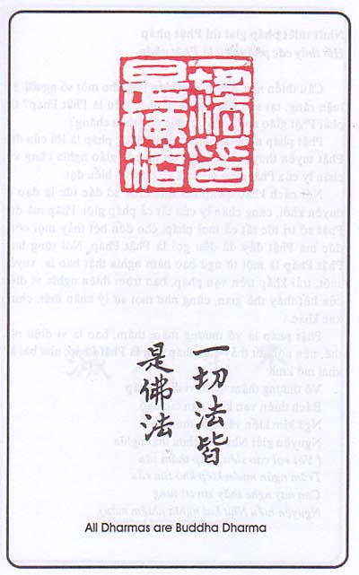
Câu thiền ngữ có thể gây hiểu lầm cho một số người. Lý luận rằng: tại sao hết thảy vạn pháp đều là Phật Pháp? Có phải Phật giáo muốn chủ trương độc thần chăng?
Phật pháp nằm trong vạn pháp. Phật pháp là lời của đức Phật tuyên thuyết, bao gồm tất cả các giáo nghĩa cùng với chân lý của Phật giáo mà các giáo nghĩa biểu đạt.
Nói cách khác, pháp mà đức Phật sở đắc tức là đạo lý duyên khởi, cùng chân lý của tất cả pháp giới. Pháp mà đức Phật sở tri tức tất cả mọi pháp, cho đến hết thảy mọi công đức mà Phật đầy đủ đều gọi là Phật Pháp. Nói rộng hơn, Phật Pháp là một từ ngữ bao hàm nghĩa thật bao la, xuyên suốt, trải khắp trên vạn pháp, bao trùm thiện nghĩa vi diệu của hết thảy thế gian, cũng như mọi sự lý chân thật, chính xác khác.
Phật pháp là vô thượng thậm thâm, bao la vi diệu như thế, nên nói hết thảy các pháp đều là Phật Pháp, như bài kệ khai mở kinh:
Vô thượng thậm thâm vi diệu pháp
Bách thiên vạn kiếp nan tao ngộ
Ngã kim kiến văn đắc thọ trì
Nguyện giải Như Lai chơn thật nghĩa
( Vòi vọi cao siêu pháp thẩm sâu
Trăm ngàn muôn kiếp khó tìm cầu
Con nay nghe thấy xin trì tụng
Nguyện hiểu Như Lai nghĩa nhiệm mầu).
---o0o---

Bất sanh bất diệt
Không sanh không diệt
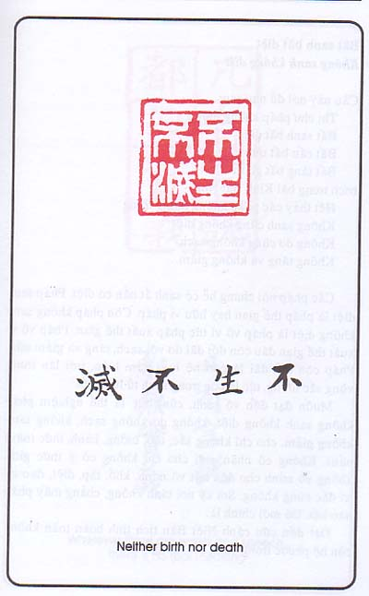
Câu này nói đủ như sau:
Thị chư pháp không tướng
Bất sanh bất diệt
Bất cấu bất tịnh
Bất tăng bất giảm
trích trong bài Kinh Bát Nhã:
Hết thảy các pháp không tướng trạng
Không sanh cũng không diệt
Không dơ cũng không sạch
Không tăng và không giảm...
Các pháp nói chung hễ có sanh ắt hẳn có diệt. Pháp sanh diệt là pháp thế gian hay hữu vi pháp. Còn pháp không sanh không diệt là pháp vô vi tức pháp xuất thế gian. Pháp vô vi xuất thế gian đâu còn đối đãi dơ với sạch, tăng và giảm nữa. Pháp còn đối đãi là còn hệ lụy, trầm luân, trôi lăn trong vòng sắc tướng, tức là còn trong sanh tử luân hồi.
Muốn đạt đến vô sanh, cũng tức là thể nghiệm pháp không sanh không diệt, không dơ không sạch, không tăng không giảm, cho chí không sắc, thọ, tưởng, hành, thức (năm uẩn). Không có nhãn giới cho chí không có ý thức giới, không vô minh cho đến hết vô minh, khổ, tập, diệt, đạo cả trí đắc cũng không. Soi kỹ nơi tánh không, chẳng thấy pháp nào hết. Ðó mới chính là:
Ðạt đến cứu cánh Niết Bàn tịch tĩnh hoàn toàn không còn hệ phược trong vòng sắc tướng nữa.
---o0o---

Phàm hữu ngôn thuyết, đô vô thật nghĩa
Phàm hễ nói bàn, đều không thật nghĩa
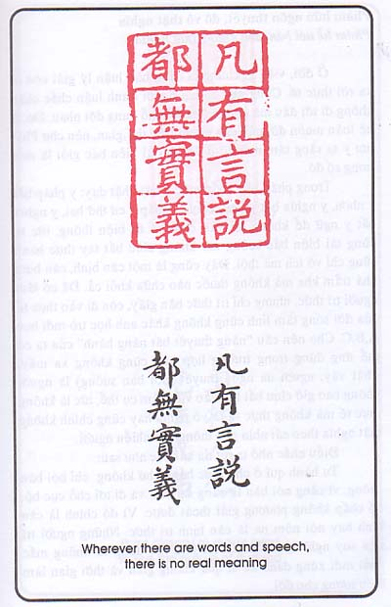
Ở đời, việc gì chúng ta càng bàn luận lý giải còn đi xa rời thực tế. Cũng như có hai người tranh luận chắc chắn không đi tới đâu mà có thể đưa tới chỗ xung đột nhau. Ðó là hệ luận muôn đời của con người trên thế gian, nên chư Phật lưu ý ta rằng tám nạn dữ ở đời thì tài biện bác giỏi là một trong số đó.
Trong pháp tứ y (bốn việc y cứ) Phật dạy: y pháp bất y nhơn, y nghĩa bất y ngữ. Ðây là pháp y cứ thứ hai, y nghĩa bất y ngữ để không rơi vào chỗ thế trí biện thông, tức là dùng tài biện bác suông mà không chịu bắt tay thực hành cũng chỉ vô ích mà thôi. Ðây cũng là một căn bịnh, căn bịnh khá trầm kha mà không thuốc nào chữa khỏi cả. Ðã có lắm người trí thức, nhưng chỉ trí thức bàn giấy, còn đi vào thực tế của đời sống tâm linh cũng không khác anh học trò mới học A,B,C. Cho nên câu “năng thuyết bất năng hành” của ta có thể ứng dụng trong trường hợp này cũng không xa mấy. Thật vậy, người ưa ngôn thuyết (nói bàn suông) là người không bao giờ chịu bắt tay vào việc làm cụ thể, tức là không thực tế mà không thực tế là vô nghĩa hay cũng chính không thật nghĩa theo cái nhìn phổ thông của nhiều người.
Ðiều nhắc nhở ta rút tỉa bài học như sau:
Tu hành quí ở chỗ thực hành chứ không chỉ nói bàn suông, vì càng nói bàn là càng sai lầm và đi tới chỗ cục bộ, cố chấp không phương giải thoát được. Vì đó chính là căn bịnh hay nói nôm na là căn bịnh trí thức. Những người trí nên suy nghĩ kỹ để tránh sai lầm mà đáng ra không mắc phải mới xứng danh kẻ sĩ qua không gian và thời gian làm biểu tượng cho đời.
---o0o---

Trực chỉ nhơn tâm, kiến tánh thành Phật
Chỉ thẳng tâm người, thấy tánh thành Phật.
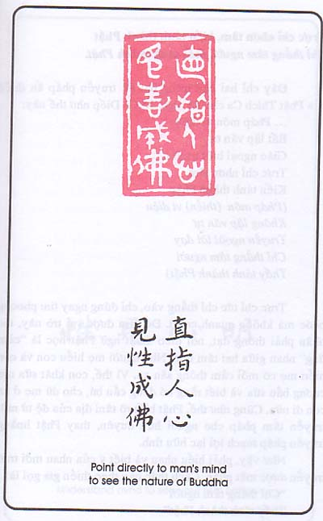
Ðây chỉ hai câu trong bài kệ truyền pháp ấn thiền của Phật Thích Ca cho đệ nhất Tổ Ca Diếp như thế này:
... Pháp môn vi diệu
Bất lập văn tự
Giáo ngoại biệt truyền
Trực chỉ nhơn tâm
Kiến tánh thành Phật
(Pháp môn (thiền) vi diệu
Không lập văn tự
Truyền ngoài lời dạy
Chỉ thẳng tâm người
Thấy tánh thành Phật)
Trực chỉ tức chỉ thẳng vào, chỉ đúng ngay tim phoong phóc mà không quanh co gì. Ðể làm được vai trò này, tác nhân phải thông đạt, nói theo thuật ngữ Phật học là “cảm ứng” nhau giữa hai tâm hồn. Như người mẹ hiểu con và con hiểu mẹ có mối cảm thông sâu xa. Vì thế, con khát sữa mẹ cương bầu sữa và biết rằng nó đang cần bú, cho dù mẹ ở xa con đi nữa. Cũng như thế, Phật biết rõ tâm địa của đệ tử mới truyền tâm pháp cho người hữu duyên, thay Phật hoằng truyền pháp mạch lợi lạc hữu tình.
Như vậy, phải hiểu nhau và biết ý của nhau mới trao truyền được mật pháp. Cách thức này theo thiền gia gọi là:
“Chỉ thẳng tâm người
Thấy tánh thành Phật”
---o0o---

Minh tâm kiến tánh
Thấy tâm tỏ tánh
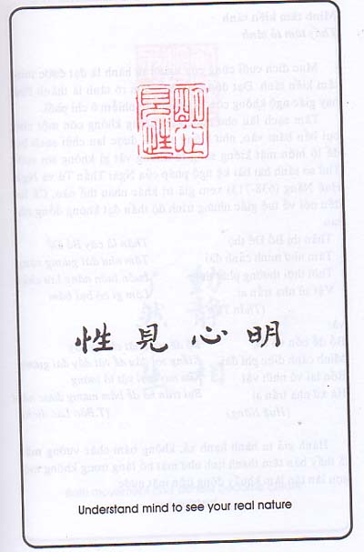
Mục đích cuối cùng của người tu hành là đạt được minh tâm kiến tánh. Ðạt đến chỗ thấy tâm rõ tánh là thành Phật hay giác ngộ không còn bị phiền não nhiễm ô chi phối.
Tâm sạch làu như nước lắng trong không còn một chút bụi bẩn bám vào, như kiếng soi đã được lau chùi sạch bụi để lộ hiện mặt kiếng sáng tỏ không vật gì không soi suốt. Thử so sánh hai bài kệ ngộ pháp của Ngài Thần Tú và Ngài Huệ Năng (638-713) xem giá trị khác nhau thế nào. Cả hai đều nói về tuệ giác nhưng trình độ thấu đạt không đồng như sau:
Thân thị Bồ Ðề thọ
Tâm như minh cảnh đài
Thời thời thường phất thức
Vật sử nhạ trần ai
(Thần Tú)
Thân là cây Bồ Ðề
Tâm như đài gương sáng
Luôn luôn năng lau chùi
Làm gì có bụi bám
và:
Bồ đề bổn vô thọ
Minh cảnh diệc phi đài
Bổn lai vô nhứt vật
Hà xứ nhạ trần ai
(Huệ Năng)
Bồ đề vốn thật chẳng cây
Kiếng soi đâu dể vật dầy đài gương
Xưa nay mọi vật tỏ tường
Bụi trần há dễ bám nương được nào!
(T.Bảo Lạc dịch)
Hành giả tu hành hạnh xả, không bám chặc vướng mắc là thấy bản tâm thanh tịnh như mặt hồ lặng trong không một gợn lăn tăn làm khuấy động trên mặt nước.
---o0o---

Ðộng tịnh nhị tướng, liễu nhiên bất sanh
Hai tướng động tĩnh hoàn toàn chẳng sanh
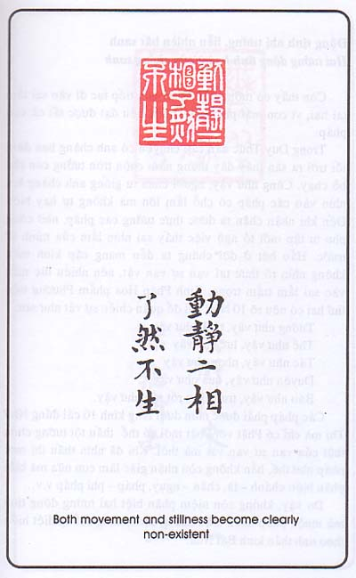
Còn thấy có tướng đối đãi là còn tiếp tục đi vào sai lầm tai hại, vì con mắt phàm phu chưa liễu đạt được tất cả vạn pháp.
Trong Duy Thức dẫn câu chuyện có anh chàng ban đêm tối trời ra sân thấy dây thừng nằm cuộn tròn tưởng con rắn bỏ chạy. Cũng như vậy, người chưa tu giống anh chàng kia nhìn vào các pháp có chỗ lầm lớn mà không tự hay biết. Ðến khi nhận chân ra được thực tướng các pháp, nhờ công phu tu tập mới tỏ ngộ việc thấy sai nhìn lầm của mình từ trước. Hầu hết ở đời chúng ta đều mang cặp kính màu không nhìn rõ thực tại vạn sự vạn vật, nên nhiều lúc mắc vào sai lầm trầm trọng. Kinh Pháp Hoa phẩm Phương tiện thứ hai có nêu rõ 10 Như Thị để quán chiếu sự vật như sau:
Tướng như vậy, tánh như vậy
Thể như vậy, lực như vậy
Tác như vậy, nhơn như vậy
Duyên như vậy, quả như vậy
Báo như vậy, trước sau rốt ráo như vậy.
Các pháp phải được nhìn dưới lăng kính 10 cái đúng Như Thị mà chỉ có Phật với Phật mới có thể thấu tột tướng chơn thật của vạn sự vạn vật mà thôi. Khi đã nhìn thấu thị mọi pháp như thế, hẳn không còn nhận giặc làm con nữa mà biết phân biệt: chánh – tà, chân – ngụy, pháp – phi pháp v.v...
Do vậy, không còn niệm phân biệt hai tướng động tịnh mà muôn pháp hoàn toàn chẳng sanh, cũng chẳng diệt hiểu theo tinh thần kinh Bát Nhã.
---o0o---

Vô sở tùng lai, diệc vô sở khứ
Không từ đâu đến, cũng không đi dâu
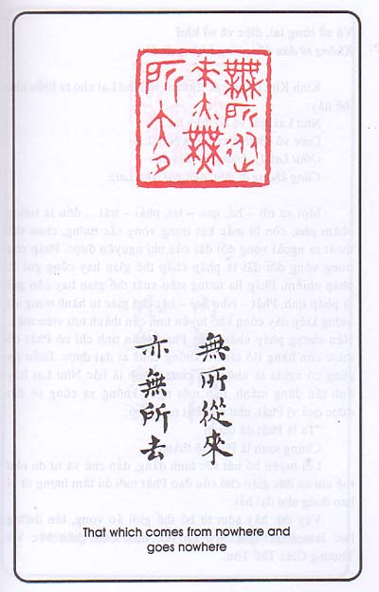
Kinh Kim Cang xác định rõ từ Như Lai cho ta hiểu như thế này:
Như Lai giả, vô sở tùng lai
Diệc vô sở khứ, cố danh Như Lai
(Như Lai ấy, không từ đâu đến
Cũng không đi đâu, nên gọi Như Lai).
Mọi sự tới – lui, qua – lại, phải – trái... đều là tướng phàm phu, còn bị mắc kẹt trong vòng sắc tướng, chưa thể thoát ra ngoài vòng đối đãi của nhị nguyên được. Pháp còn trong vòng đối đãi là pháp chấp thế gian hay cũng gọi là pháp nhiễm. Pháp lìa tướng siêu xuất thế gian hay còn gọi là pháp tịnh. Phật – Như Lai – bậc đại giác tu hành trong vô lượng kiếp dày công khổ luyện tinh cần thành tựu viên mãn. Nên chứng pháp nhãn tịnh. Pháp nhãn tịnh chỉ có Phật có được còn hàng Bồ tát trở xuống chưa ai đạt được. Ðiều ấy cũng có nghĩa là những ai chưa thành là bậc Như Lai hãy tinh tấn dũng mãnh, hẳn một ngày không xa cũng sẽ đạt được quả vị Phật, như lời Phật tuyên bố:
“Ta là Phật đã thành
Chúng sanh là Phật sẽ thành'
Lời tuyên bố hết sức bình đẳng, dân chủ và tự do như thế chỉ có đức giáo chủ của đạo Phật mới đủ tâm lượng từ bi bao dung như đại hải.
Vậy thì: hãy sớm từ bỏ thế giới ảo vọng, lên đường học làm Phật, làm Như Lai để theo dấu chân bậc Vô Thượng Giác Thế Tôn.
---o0o---

Nội vô sở đắc, ngoại vô sở cầu
Trong không sở đắc, ngoài không chỗ cầu
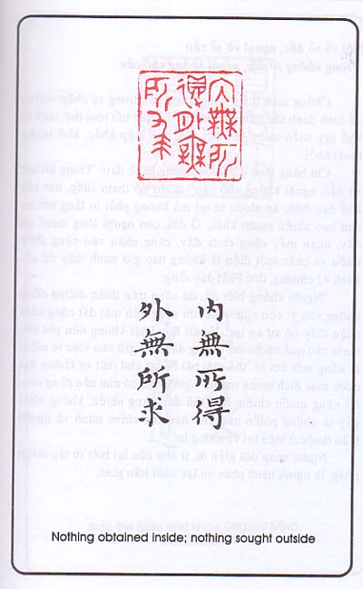
Chúng sanh tham vọng mong cầu trong sự chấp vướng về hình danh sắc tướng và muốn thủ đắc hết mọi thứ, mới bị khổ lụy triền miên hết đời này qua kiếp khác, khó mong thoát khỏi.
Chi bằng theo đuổi con đường hành đạo: 'Trong không sở đắc, ngoài không chỗ cầu” là trừ bỏ tham chấp, dứt hết khổ đau được an nhiên tự tại mà không phải lo lắng bất an như bao nhiêu người khác. Ở đời, con người lòng tham vô đáy, nhận mấy cũng chưa đầy, càng nhận vào càng thấy thiếu và chắc một điều là không bao giờ mình thấy đủ cả. Kinh 42 chương, đức Phật dạy rằng:
“Người không biết đủ, dù sống trên thiên đường cũng không vừa ý; còn người biết đủ sống trên mặt đất cũng cảm nhận thấy có sự an lạc. Người học Phật không nên phí sức tham cầu quá nhiều mà không dành thì giờ vào việc tu niệm là uổng một đời lo “thả mồi bắt bóng” chứ thật sự không đạt được mục đích mong muốn. Người nào có nhu cầu càng cao, lại càng muốn chiếm hữu thủ đắc càng nhiều, không khỏi gây ra những phiền não khổ đau cho chính mình và người thân thuộc ở hiện tại và tương lai.
Người sống đời giản dị, ít nhu cầu lại biết tu tập thiện pháp, là người hạnh phúc an lạc nhất trần gian.
---o0o---

Tức tâm đạt bổn, vi Bồ Ðề đạo
Dứt tâm đạt bổn là đạo Bồ Ðề
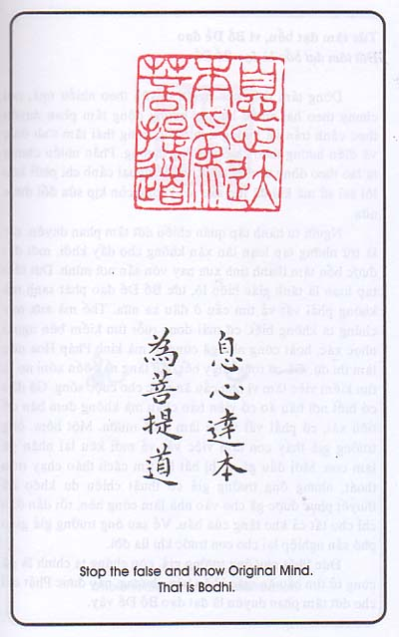
Dòng tâm thức con người duyên theo nhiều ngã, nói chung theo hai chiều hướng: hướng động tâm phan duyên theo cảnh trần và hướng tịnh trong trạng thái tâm tĩnh thức và điều hướng theo chiều hướng thượng. Phần nhiều chúng ta lao theo dòng tâm lý trước và để ngoại cảnh chi phối kéo lôi sai sử mà khi đã lún sâu rồi không còn kịp sửa đổi được nữa.
Người tu hành tập quán chiếu dứt tâm phan duyên, tức là trừ những tạp loạn lăn xăn không cho dấy khởi, mới đạt được bổn tâm thanh tịnh xưa nay vốn sẵn nơi mình. Dứt tâm tạp loạn là tánh giác hiển lộ, tức Bồ Ðề đạo phát sanh mà không phải vất vả tìm cầu ở đâu xa nữa. Thế mà xưa nay chúng ta không biết, cứ mãi dong ruỗi tìm kiếm bên ngoài nhọc xác, hoài công như gã cùng tử mà kinh Pháp Hoa nêu làm thí dụ. Gã cứ rong chạy hết đầu làng này đến xóm nọ lo tìm kiếm việc làm vì nhu cầu ăn mặc cho cuộc sống. Gã đâu có biết nơi bâu áo có viên bảo châu mà không đem bán để tiêu xài, cứ phải vất vả đi làm thuê mướn. Một hôm, ông trưởng giả thấy con làm việc vất vả mới kêu lại nhận gã làm con. Mới đầu gã sợ bị bắt bớ tìm cách tháo chạy trốn thoát, nhưng ông trưởng giả có thuật chiêu dụ khéo đã thuyết phục được gã cho vào nhà làm công hèn, rồi dần dần chỉ cho tất cả kho tàng của báu. Về sau ông trưởng giả giao phó sản nghiệp lại cho con trước khi lìa đời.
Ðức Phật như ông trưởng giả, còn chúng ta chính là gã cùng tử tìm cầu ăn mặc khắp bốn phương, nay được Phật chỉ cho dứt tâm phan duyên là đạt đạo Bồ Ðề vậy.
---o0o---

Nhứt tâm bất loạn
Nhứt tâm chẳng loạn
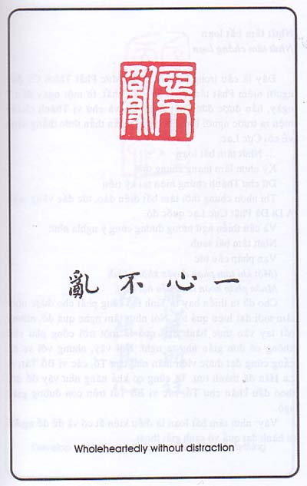
Ðây là câu trong kinh A Di Ðà đức Phật Thích Ca đạy người niệm Phật tâm phải chuyên nhất, từ một ngày đến 7 ngày, hẳn được đức Phật A Di Ðà và chư vị Thánh chúng hiện ra trước người lâm chung tiếp dẫn thần thức thẳng sanh về cõi Cực Lạc.
... Nhứt tâm bất loạn
Kỳ nhơn lâm mạng chung thời
Dữ chư Thánh chúng hiện tại kỳ tiền
Thị nhơn chung thời tâm bất điên đảo, tức đắc vãng sanh A Di Ðà Phật Cực Lạc quốc độ.
Và câu thiền ngữ tương đương cùng ý nghĩa như:
Nhứt tâm bất sanh
Vạn pháp câu tức
(Một khi tâm phan duyên không khởi
Muôn pháp hoàn toàn đều bặt dứt).
Cho dù tu thiền hay tu Tịnh Ðộ cũng phải cho được nhứt tâm mới đạt hiệu quả tốt. Nói nhứt tâm nghe quá dễ, nhưng bắt tay vào thực hành thật quả là một trời công phu chứ không có đơn giản như ta nghĩ. Nói vậy, nhưng với sự cố gắng cũng đạt được viên mãn như chư Tổ, các vị Bồ Tát, A La Hán đã thành tựu. Ta cũng có khả năng như vậy để dõi theo dấu chân chư Tổ, các vị Bồ Tát trên con đường giác ngộ.
Vậy: nhứt tâm bất loạn là điều kiện ắt có và đủ để người tu hành đạt quả vô sanh giải thoát.
---o0o---

Ưng vô sở trụ nhi sanh kỳ tâm
Nên vô sở trụ mà sanh tâm ấy
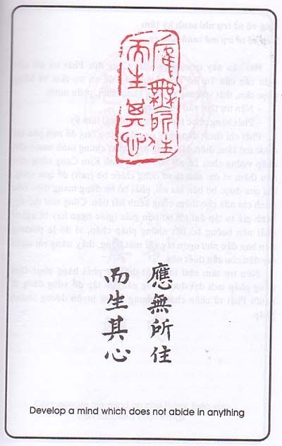
Hai câu này trong kinh Kim Cang đức Phật trả lời câu nghi vấn của Tu Bồ Ðề về hai vấn đề an trụ tâm và hàng phục tâm, thật vô cùng rõ ràng khúc chiết, phân minh.
- Nên trụ tâm vào vô sở trụ và
- Phải hàng phục tâm bằng chính cái tâm ấy.
Phật chỉ thuật dùng gậy ông đập lưng ông để mới phá trừ được mê lầm, điên đảo vọng tưởng mà chúng sanh muôn đời chấp vướng chưa hề rời bỏ. Trong kinh Kim Cang cũng còn nêu thêm ví dụ: như ta sử dụng chiếc bè(raft) để qua sông, khi qua được bờ bên kia rồi, phải bỏ bè đừng mang theo bên mình chi nữa cho thêm cồng kềnh bất tiện. Cũng như thế ấy, hành giả tu tập đạt tới bờ bến giác (giác ngạn hay bỉ ngạn) phải nên buông bỏ hết những pháp chấp, vì đó là phương tiện ban đầu như ngón tay chỉ mặt trăng, thấy trăng rồi ngón tay đâu còn cần thiết nữa.
Nên trụ tâm như lời Phật dạy và phải hàng phục tâm đúng pháp mới đạt được công năng tu tập để xứng đáng là người Phật tử chân chánh phụng sự và tuyên dương chánh pháp.
---o0o---

Chế tâm nhứt xứ, vô sự bất biện
Chế tâm một chỗ, không việc gì chẳng xong
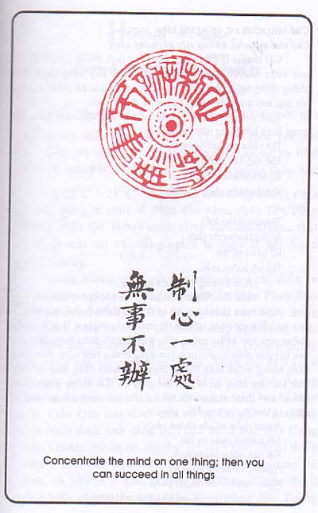
Cái tâm ta là tâm viên, ý mã, cứ lanh chanh rong ruỗi như con vượn chuyền cành, chuyền hết cành này sang cành khác không dừng nghỉ, như con ngựa sổ cương bươn bả giẫm đạp lên lúa mạ, hoa màu của người không hề thương tiếc.
Tâm chúng sanh đa thù diệu viễn như thế, nên Phật dạy trong Kinh Lời Vàng như thế này:
Tâm phàm hay dao động
Khó chế, khó nhiếp phục
Kẻ trí khiến tâm chánh
Như thợ khéo nắn tên
Hay:
Tâm tinh vi khó thấy
Aùi dục thường chi phối
Kẻ trí hộ trì tâm
Tâm hộ, hưởng an lạc.
(Hòa Thượng Minh Châu dịch,
chùa Giác Hoàng - Hoa Kỳ tái bản không đề năm)
Khiến tâm chánh hay hộ trì tâm đó chính là chế tâm hay cột tâm lại bằng móc câu trì giới thì chắc chắn mọi sai lầm, ô nhiễm không còn vấp phải, vướng mắc nữa. Người điều được tâm như anh nài giỏi điều khiển được con ngựa chứng biết nghe theo vâng hành những mệnh lệnh không chạy rong hung hăng lung lạc nữa. Một khi tâm dừng lại là mọi sai quấy lỗi lầm không phạm phải, hẳn sẽ làm được những việc tốt lợi ích, cao thượng hơn, cũng có nghĩa là làm thăng hoa cuộc sống.
Người thấm nhuần chánh pháp
Sống hạnh phúc an lạc
Với tâm niệm thuần tịnh
Người trí thuờng hoan hỷ
Nghe thánh nhân thuyết pháp
---o0o---
HẾT

